CƠ SỞ KĨ THUẬT THÔNG TIN VÔ TUYẾN
Bài thực hành số 1
Yêu cầu thực hành :
1) Viết hàm khởi tạo một chuỗi bit cơ số hai (0,1) ngẫu nhiên với độ dài bất kì
b = bitinit(5)
b = [0 1 0 0 1]
HD: Sử dụng hàm randi()
2) Viết hàm chuyển một chuỗi bít từ cơ số hai thành dạng lưỡng cực
3) Viết hàm biểu diễn chuỗi bít cơ số hai và chuỗi lưỡng cực thành dạng tín hiệu trên đồ thị
HD: Sử dụng hàm stairs()
(Yêu cầu nâng cao: có thể thay đổi chu kì bít Tb)
4) Vẽ đồ thị biểu diễn mật độ phổ công suất của tín hiệu băng gốc và tín hiệu băng thông
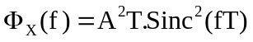PSD tín hiệu băng gốc

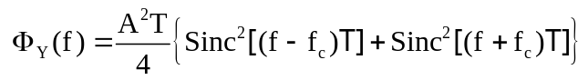PSD Tín hiệu băng thông

Giả sử A = 2
5) Vẽ đồ thị mô phỏng tỉ số lỗi bit theo lý thuyết của hệ thống sử dụng điều chế
BPSK
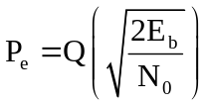
Và QPSK 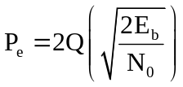
Hướng dẫn: Sử dụng hàm qfunc, và semiology để vẽ đồ thị
6) Khảo sát hoạt động của hệ thống sử dụng điều chế BPSK và QPSK dựa trên mô hình mô phỏng Simulink : BPSK.mld và QPSK.mld
Quan sát kết quả BER cho mỗi hệ thống khi thay đổi tỉ số Eb/No: -10, -5, 0, 5, 10 (Tại khối AWGN)
So sánh với đồ thị trong câu 5 và rút ra kết luận.

